县供销社召开业务暨基层社试点
推广工作座谈会
为深入贯彻落实习近平总书记对供销工作的重要指示批示精神和中央、省市县的决策部署，全面推进县供销社系统整治腐败问题促进改革和治理工作，认真贯彻落实罗山县供销合作社联合社第一次社员代表大会精神，巩固深化县供销社综合改革成果，扩大为农服务领域，提高为农服务综合能力，11月15日，县供销社第一次社员代表大会后首个工作日召开了县供销社业务暨基层社试点推广工作座谈会。本次座谈会由县供销社党组书记、理事会主任罗建青主持；党组副书记、监事会主任曾宪超、党组成员、理事会副主任杨军、副科级干部王俊保、机关相关股室、社属企业负责人参加会议。
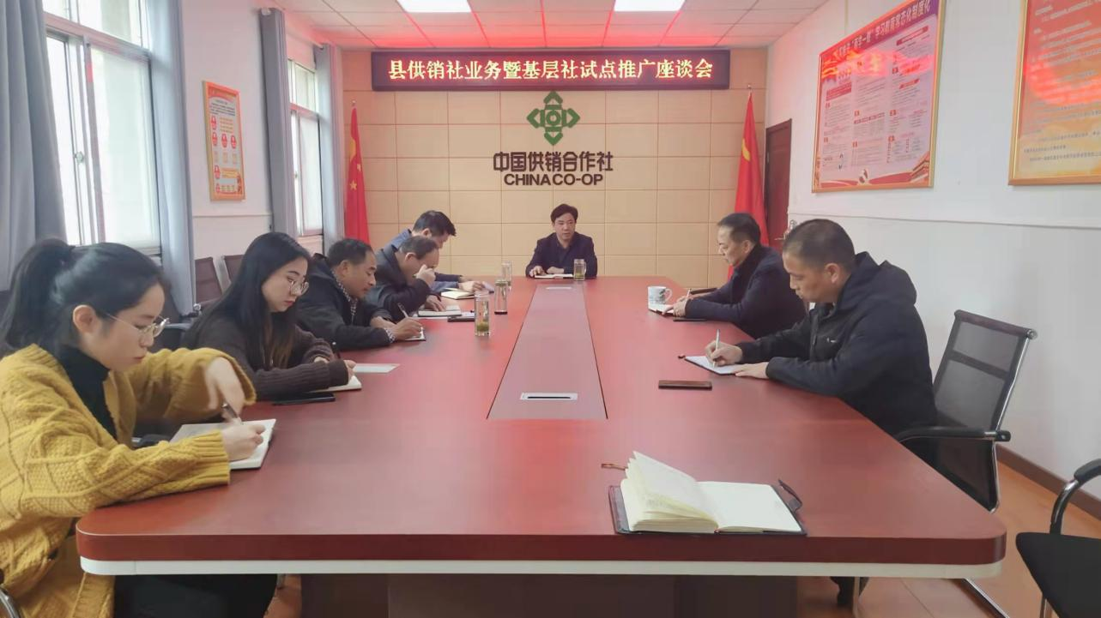
座谈会就推进县供销社业务发展、基层社恢复重建所面临的形势进行了全面深入的分析和研判。指出，县供销社第一次社员代表大会的胜利召开，健全完善了“三会”制度，为持续深化综合改革，促进县供销社高质量发展提供了根本保障。强调要抓住契机，立足本职，找回阵地，大力推进基层社恢复重建，全力提高为农服务综合服务能力，做好“三农”服务排头兵。参会人员结合实际，对县供销社业务发展、基层社恢复重建所面临的机遇和挑战，进行了交流、探讨，总结了恢复重建宋楼村供销合作社的成功经验，统一了思想认识，研讨了可行性措施及方法步骤。一致认为，要在总结成功经验的同时，立足当前实际，克艰攻难，抓点带面，稳步推进，积极推动县供销社传统业务和新兴业务融合发展，大力推进基层社的恢复重建，通过年底前扎实有效的工作，努力完成既定的目标任务，扩大为农服务领域，提高为农服务综合能力，为助推乡村振兴做出新的贡献。

